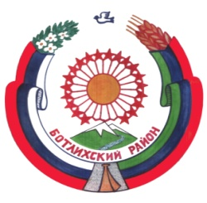

РЕСПУБЛИКА ДАГЕСТАН

СОБРАНИЕ ДЕПУТАТОВ МУНИЦИПАЛЬНОГО _______РАЙОНА «БОТЛИХСКИЙ РАЙОН»___________

368970; ул. Центральная, 130, с. Ботлих, Ботлихский район, Республика Дагестан

.

Решение №71

девятнадцатой сессии Собрания депутатов муниципального

района «Ботлихский район» седьмого созыва

от 5 октября 2023 г. с. Ботлих

Об утверждении генерального плана сельского поселения «сельсовет Ботлихский» муниципального района «Ботлихский район»

В соответствии с пунктом 20 части 1 и части 4 статьи 14 Федерального закона №131-ФЗ «Об общих принципах организации местного самоуправления в Российской Федерации», на основании статей 9, 24 и 25 Градостроительного Кодекса РФ, в целях реализации полномочий органов местного самоуправления, обеспечения учета интересов граждан и их объединений, устойчивого развития инженерной, транспортной и социальной инфраструктуры на территории сельского поселения «сельсовет «Ботлихский», Собрание депутатов муниципального района решает:
Утвердить прилагаемый Генеральный план сельского поселения «сельсовет «Ботлихский» муниципального района «Ботлихский район».

Глава
муниципального района Р.С. Гамзатов

Председатель
Собрания депутатов М.О. Омаров

